Спасение человека, по учению Православной Цер­кви, понимается как освобождение его от власти диавола, греха, смерти и возвращение ему богоподобия. Осуществляется оно с двух сторон: со стороны Бога и со стороны человека. Силу Божию, очищаю­щую от грехов, называют спасающей благодатью. Она действует на человека через церковные Таинст­ва. От самого же человека для спасения прежде всего требуется вера, ибо «без веры угодить Богу невозможно» (Евр.11,6) и, во-вторых, жизнь по вере, то есть - добрые дела, ибо «вера, если не имеет дел, мертва сама по себе» (Иак.2,17). Жертва Иисуса Христа искупила грехи всего мира, но каждый человек, если желает спастись, должен посвятить этому всю свою жизнь: Бог создал нас, но спасает нас лишь с нашим участием.

На Страшном суде от каждого человека Господь потребует отчет в исполнении закона. И не исполняв­шие его, т. е. не совершавшие добрых дел, пойдут в огонь вечный, а исполнявшие, т. е. творившие доб­рые дела, получат спасение: «npuмume благословение Отца Моего, наследуйте Царство, уготованное вам от создания мира: ибо алкал Я, и вы дали Мне есть; жаждал, и вы напоили Меня; был странником, и вы приняли Меня» (Мф. 25, 34- 35). Если же мы не сумеем дать отчет о своих делах, то не войдем в Царство Небесное, ибо «не слушате­ли закона праведны перед Богом, но исполнители закона оправданы будут» (Рим.2,13).

Именно добрые дела отличают христианина от других людей: «Так да светит свет ваш перед людьми, чтобы они видели ваши добрые дела и прославляли Отца вашего Небесного» (Мф.5,16).

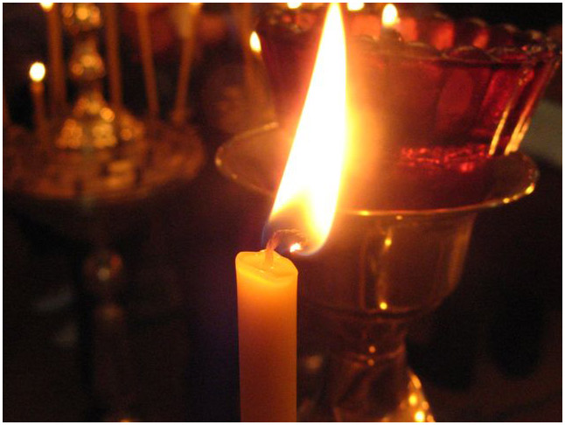

«Царство Небесное силою берется, и употребляюшие усилие восхищают его», - говорит Господь (Мф. 11,12). В чем же состоит это усилие? В жизни по вере, в делах веры, в соблюдении Божиих заповедей. Вера без добрых дел мертва! Ибо «и бесы веруют и трепещут» (Иак.2,19), но спастись не могут, потому что не могут жить по вере, не могут творить добрых дел, не имеют любви, смирения и прочих добродетелей. А как получить эти доброде­тели? Нелегко... Апостол Павел говорит о себе: «Подвигом добрым я подвизался, течение совер­шил, веру сохранил; а теперь готовится мне венец правды, который даст мне Господь, праведный Су­дия, в день оный» (2 Тим. 7-8).

В Послании к коринфянам читаем: «всем нам должно явиться пред судилище Христово, чтобы каждому получить соответственно тому, что он делал, живя в теле, доброе или худое» (2Кор. 5,10).

Даже самые малые наши дела будут иметь значение: «кто напоит одного из малых сих только чашею холодной воды, во имя ученика, истинно говорю вам, не потеряет награды своей» (Мф. 10,42).

Православная Церковь не считает, что делами можно купить Царство Небесное. Это - путь наемника, который отвергается истинно верующим христианином, идущим по пути бескорыстной сыновней любви и преданности Богу. Мы должны творить добрые дела не потому, что надеемся получить награду в будущей жизни, ибо уповаем не на свои заслуги, а только на милость Божию. Творить добрые дела мы должны потому, что это наш долг перед Богом, долг любви, это Божия заповедь нам, это наша нравственная обязанность.

«Существуют три типа веры, три ступени духовного восхождения: вера как рассудочная уверенность, вера как доверие и вера как преданность, верность.

Вера как уверенность - это рассудочное признание какой-либо истины. Например, кто-то скажет: «Я уверен, что Куликовская битва состоялась в 1380 году, я уверен, что Земля круглая, и ещё я уверен, что есть Бог». Это своего рода глубокая убеждённость в наличии чего-либо. Здесь уже нет сомнений: да, Бог существует. Но твой внутренний мир от этого мало меняется. Для такого человека Бог является как бы одним из объектов нашей Вселенной: есть планета Марс, а есть и Бог. Поэтому такой человек не всегда соотносит веру со своими поступками, не пытается внимательно выстраивать свою жизнь по вере, а действует по принципу «Я сам по себе, а Бог Сам по Себе». То есть это просто признание своим умом факта существования Бога.

Вторая ступень - вера как доверие. Давайте подумаем, когда один человек доверяет другому? Тогда, когда открывает ему своё сердце и когда другого человека как бы принимает в своё сердце, то есть возникает особая душевная близость. И вера в Бога как доверие, в отличие от простой уверенности, сообщает человеку близость к Богу. На этом уровне веры человек не просто рассудочно соглашается с существованием Бога, но принимает Господа в обители своего сердца. Такой человек чувствует присутствие Божие, и в случае скорби или жизненных трудностей непременно вспомнит про Бога и станет молиться Ему. Доверие предполагает надежду на Бога, и человек уже старается сообразовывать свою жизнь с верой в Бога.

Впрочем, если ребёнок доверяет своим родителям, это ещё не значит, что он всегда будет их слушаться. Иногда дети пользуются родительским доверием для оправдания своих проступков. И бывает, что человек доверяет Богу, но сам не всегда бывает верен Ему. Он как бы говорит: «Может быть, Бог мне простит мои слабости», и хотя такой человек время от времени молится, он не всегда старается побеждать свои слабости, не всегда бывает готов сам чем-то пожертвовать для Бога.

Поэтому самая возвышенная ступень - это вера как верность. Это не только признание Бога своим умом, и не только доверие Ему своим сердцем, но и последование за Богом своей волей. Такая вера предполагает подлинную, чистую любовь, потому что истинная любовь немыслима без верности. Выражается это в жертвенности, когда мы стараемся созидать свою жизнь по воле Божией, а для этого отсекаем греховные пожелания своего естества. Такая вера становится основанием для всех ценностей жизни верующего человека. И только она - спасительна. Но это предполагает и внутренний труд над собой, победу над своими страстями».

*Валерий Духанин, кандидат богословия.*

**Наш адрес: г. Приморско-Ахтарск,**

**ул. Железнодорожная, 95**



**РУССКАЯ ПРАВОСЛАВНАЯ ЦЕРКОВЬ**

**МОСКОВСКИЙ ПАТРИАРХАТ**

**ЕКАТЕРИНОДАРСКАЯ И КУБАНСКАЯ МИТРОПОЛИЯ**

**ЕЙСКАЯ И ТИМАШЕВСКАЯ ЕПАРХИЯ**

**ПРИМОРСКО-АХТАРСКОЕ БЛАГОЧИНИЕ**

**ХРАМ ВОСКРЕСЕНИЯ СЛОВУЩЕГО**

О ВЕРЕ И ДОБРЫХ ДЕЛАХ

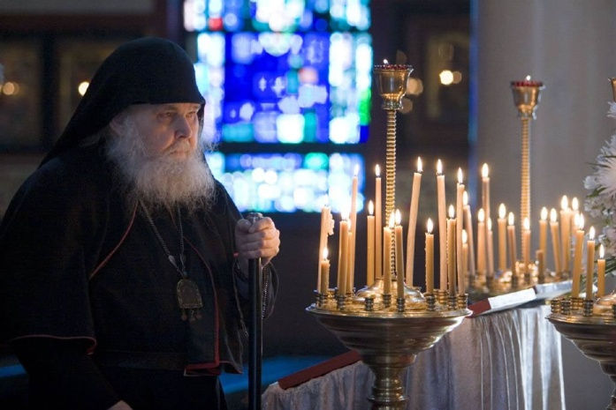

*Вера – основная христианская добродетель, заключающаяся в добровольном согласии человеческой воли на принятие Богооткровенной Истины.*

*На древнееврейском языке слово «вера» звучит как «эмуна» – от слова «аман», верность. «Вера» – понятие очень близкое к понятию «верность, преданность».*

*Вера же есть осуществление ожидаемого и уверенность в невидимом (Евр. 11:1). Христианство – «вера, действующая любовью» (Гал.5:6).*

**г. Приморско-Ахтарск, 2015г.**